Численность населения
1926[3] | 1928[4] | 1959[5] | 1970[6] | 1979[7] | 1989[8] | 1990[9] | 1991[9]
207 314 | ↘204 200 | ↗815 799 | ↗964 802 | ↗1 118 421 | ↗1 261 024 | ↘1 248 891 | ↘1 239 885
1992[9] | 1993[9] | 1994[9] | 1995[9] | 1996[9] | 1997[9] | 1998[9] | 1999[9]
↘1 222 134 | ↘1 206 079 | ↘1 192 063 | ↘1 156 750 | ↘1 132 650 | ↘1 115 737 | ↘1 095 723 | ↘1 077 990
2000[9] | 2001[9] | 2002[10] | 2003[9] | 2004[9] | 2005[9] | 2006[9] | 2007[9]
↘1 057 873 | ↘1 042 880 | ↘1 018 674 | ↘1 016 040 | ↘1 005 706 | ↘996 440 | ↘985 029 | ↘974 617
2008[9] | 2009[11] | 2010[12] | 2011[9] | 2012[13] | 2013[14] | 2014[15] | 2015[1]
↘968 164 | ↘958 544 | ↘901 189 | ↘899 215 | ↘889 837 | ↘880 639 | ↘872 057 | ↘864 424

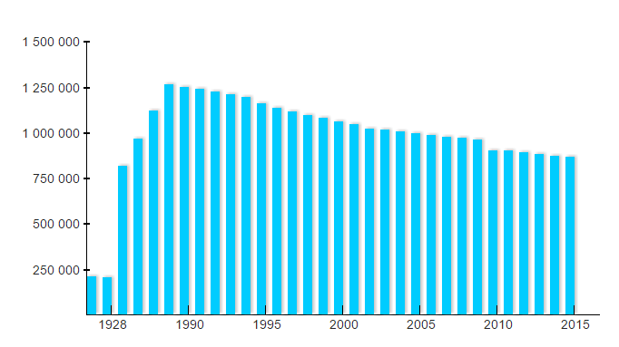

Рождаемость (число родившихся на 1000 человек населения)
1970[16] | 1975[16] | 1980[16] | 1985[16] | 1990[16] | 1995[16] | 1996[16] | 1997[16] | 1998[16]
17,0 | ↗18,1 | ↗18,2 | ↗19,2 | ↘13,4 | ↘9,3 | ↘9,2 | ↘8,9 | ↗9,3
1999[16] | 2000[16] | 2001[16] | 2002[16] | 2003[17] | 2004[17] | 2005[17] | 2006[17] | 2007[18]
↘8,5 | ↗8,8 | ↗9,2 | ↗10,1 | ↗11,3 | ↗11,5 | ↘11,1 | ↗11,1 | ↗11,9
2008[18] | 2009[18] | 2010[18] | 2011[19] | 2012[20] | 2013[21] | 2014[22]
↗12,2 | ↗12,4 | ↗12,9 | ↗13,0 | ↗13,9 | ↗14,2 | ↘14,1

Смертность (число умерших на 1000 человек населения)
1970[23] | 1975[23] | 1980[23] | 1985[23] | 1990[23] | 1995[23] | 1996[23] | 1997[23] | 1998[23]
6,5 | ↗7,0 | ↗8,1 | ↘7,7 | ↘7,4 | ↗12,6 | ↘11,6 | ↘10,5 | ↘10,0
1999[23] | 2000[23] | 2001[23] | 2002[23] | 2003[24] | 2004[24] | 2005[24] | 2006[24] | 2007[25]
↗10,7 | ↗12,0 | ↗12,5 | ↗13,8 | ↗15,6 | ↘15,2 | ↗15,2 | ↘13,8 | ↘12,7
2008[25] | 2009[25] | 2010[25] | 2011[26] | 2012[27] | 2013[28] | 2014[29]
↗12,7 | ↗12,8 | ↗13,1 | ↘12,3 | ↘12,1 | ↘11,9 | ↗12,2

Естественный прирост населения (на 1000 человек населения, знак (-) означает естественную убыль населения)
1970[30] | 1975[30] | 1980[30] | 1985[30] | 1990[30] | 1995[30] | 1996[30] | 1997[30] | 1998[30]
10,5 | ↗11,1 | ↘10,1 | ↗11,5 | ↘6,0 | ↘-3,3 | ↗-2,4 | ↗-1,6 | ↗-0,7
1999[30] | 2000[30] | 2001[30] | 2002[30] | 2003[31] | 2004[31] | 2005[31] | 2006[31] | 2007[32]
↘-2,2 | ↘-3,2 | ↘-3,3 | ↘-3,7 | ↘-4,3 | ↗-3,7 | ↘-4,1 | ↗-2,7 | ↗-0,8
2008[32] | 2009[32] | 2010[32] | 2011[33] | 2012[34] | 2013[35] | 2014[36]
↗-0,5 | ↗-0,4 | ↗-0,2 | ↗0,7 | ↗1,8 | ↗2,3 | ↘1,9

Ожидаемая продолжительность жизни при рождении (число лет)
1990[37] | 1991[37] | 1992[37] | 1993[37] | 1994[37] | 1995[37] | 1996[37] | 1997[37] | 1998[37]
68,2 | ↘67,9 | ↘65,5 | ↘62,0 | ↘60,4 | ↗61,0 | ↗62,9 | ↗64,9 | ↗65,5
1999[37] | 2000[37] | 2001[37] | 2002[37] | 2003[37] | 2004[37] | 2005[37] | 2006[37] | 2007[37]
↘64,9 | ↘63,5 | ↘63,4 | ↘62,2 | ↘61,5 | ↗62,2 | ↗62,3 | ↗64,2 | ↗65,8
2008[37] | 2009[37] | 2010[37] | 2011[38] | 2012[38] | 2013[38]
↗66,2 | ↗66,5 | ↗66,9 | ↗68,0 | ↗68,3 | ↗69,3

